CARTA DE PATROCINIO

SRS. DELIBERA 2018:
YO, Manuel José Ossandón Irarrázabal, Senador de la República, DECLARO MI APOYO Y PATROCINIO A LA INICIATIVA PRESENTADA POR EL INSTITUTO SUPERIOR DE COMERCIO DE LA COMUNA DE PUNTA ARENAS: “INCLUSIÓN DE ORGANIZACIONES JUVENILES EN LEY 20.500 DE ASOCIACIONES Y PARTICIPACIÓN CIUDADANA”.
LOS INTEGRANTES DEL EQUIPO DE TRABAJO SON:

NOMBRES | RUT | CURSO
FELIPE IGNACIO CONTRERAS CONTRERAS | 20.295.139-2 | 4° MEDIO
CRISTINA ESPERANZA VERGARA CASTILLO | 20.707.354-7 | 4° MEDIO
MATIAS ALEJANDRO CABRERA ARAVENA | 20.053.838-2 | 4° MEDIO
MARIA JOSE MUÑOZ REYES | 20.475.789-5 | 4° MEDIO

EL PROFESOR GUÍA DEL EQUIPO ES EL SEÑOR ANDRES VILLABLANCA, RUT 16.652.216-1 Y SERÁ EL RESPONSABLE Y GUÍA DEL EQUIPO.

VALPARAÁISO, 23 DE MAYO DE 2018

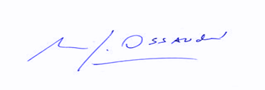
MANUEL JOSÉ OSSANDÓN IRARRÁZABAL
SENADOR

